主旨：輔導室預計於7/29（週二）辦理「考試分發大學選填志願說明會」，歡
迎參加分科的同學及家長前來參加，以瞭解選填志願相關注意事項。
說明：
1.時間：7/29(週二)上午 10:00
2.地點：行政大樓7樓阿成廳

主旨：輔導室預計於7/30(週三)提供「考試分發選填志願落點」個別諮詢輔導，同學若有需求可至電腦教室諮詢。
說明：
1.地點：自主樓3樓電腦教室(三)
2.時間：7/30(週三) 8:30-16:00
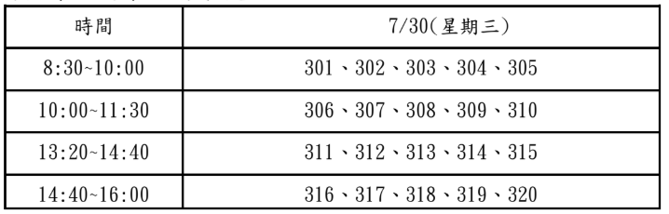
(以上場次分配為大原則，同學可依方便時間返校諮詢。)
3.若需個別諮詢可mail 與陳寶美老師預約（ann@go.pymhs.tyc.edu.tw）

